*ACTA DE RETROSPECTIVA*

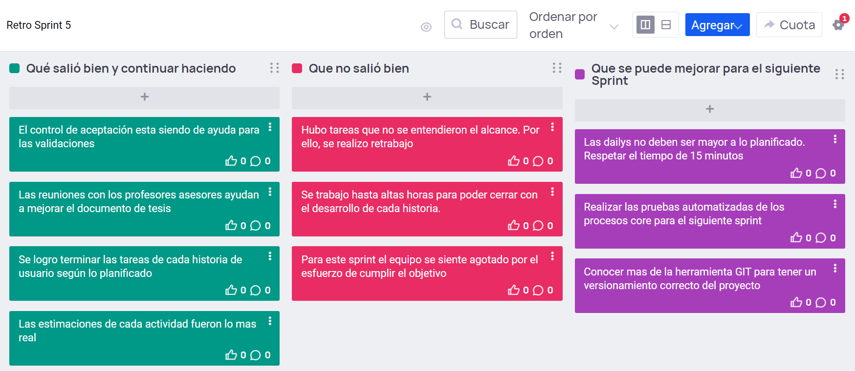

|  |  |  |
| --- | --- | --- |
| **OBSERVACIONES** | | |
| ***La retrospectiva se llevó acabo de forma virtual.***  ***La retrospectiva si bien es cierto se realizó sin contratiempos, pero se tuvo una duración superior a los Sprints anteriores.***  ***Por ser la penúltima retrospectiva del proyecto se contó con la participación del Product Owner con el cual se tuvo una pequeña dinámica y una forma diferente de llevar a cabo la retrospectiva.*** | | |
| **PARTICIPANTES** | | | |
|  | |  |  |
| **PRODUCT OWNER** | | **EQUIPO DE DESARROLLO** | **SCRUM MASTER** |
| **NOMBRE: MIGUEL CAMASCA** | | **NOMBRE: EDGAR GARCÍA** | **NOMBRE: RICHARD RAMOS** |